哈尔滨工业大学 计算学部
2024年秋季学期《开源软件开发实践》
Lab4：开源软件开发中的DevOps

学号 | 姓名 | 联系方式
2022211941 | 张荣豪 | 2937249182@qq.com/18253142087

目 录

1 实验要求 1
2 实验内容1 Github Actions DevOps实践 1
3 实验内容2 Jenkins DevOps实践 1
4 小结 1

[文档全部完成之后，请更新上述区域]

实验要求
本次实验训练开源软件开发中的基本 DevOps 操作，具体来说：
⚫ 掌握开源软件开发中的基本 DevOps 流程和工具的使用
⚫ 熟悉利用 Github Actions 进行 DevOps
⚫ 熟悉利用 Jenkins 进行 DevOps

实验内容1 Github Actions DevOps实践
- 给出项目的目录结构截图，文件管理器或编程IDE的界面均可。
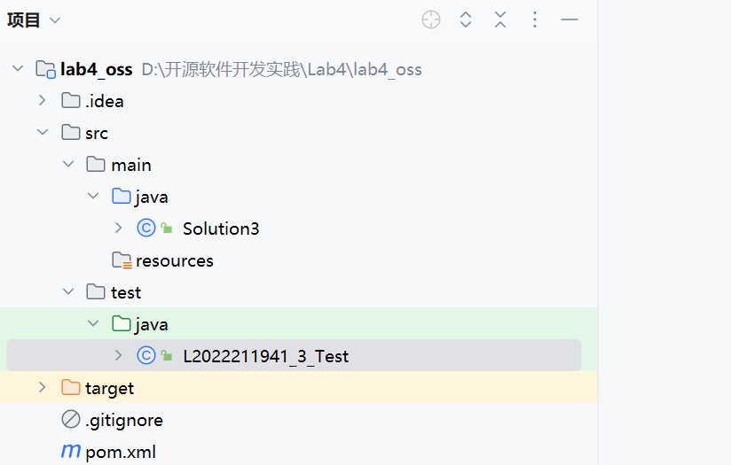

- Github中的Actions的若干界面，包括：执行自动化测试成功界面、执行自动化测试失败界面、执行具体信息等，类似实验指导书中的示例界面，以证明完成了实验。
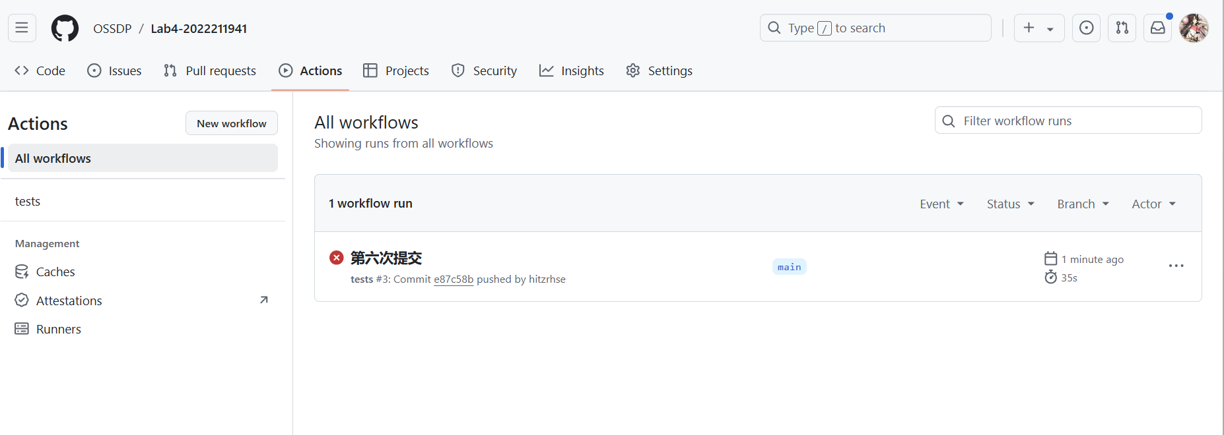
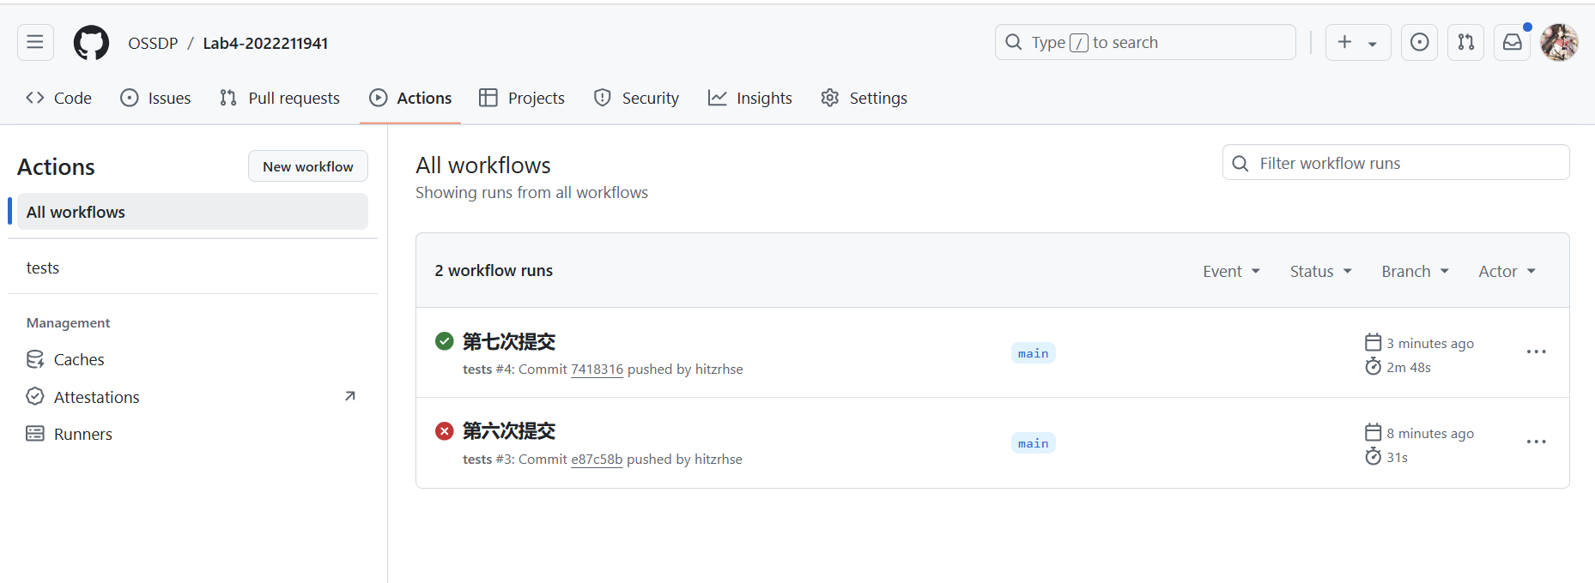
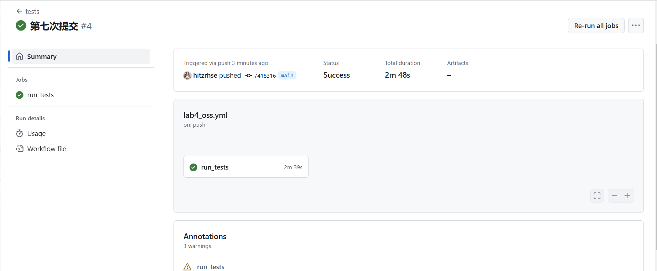
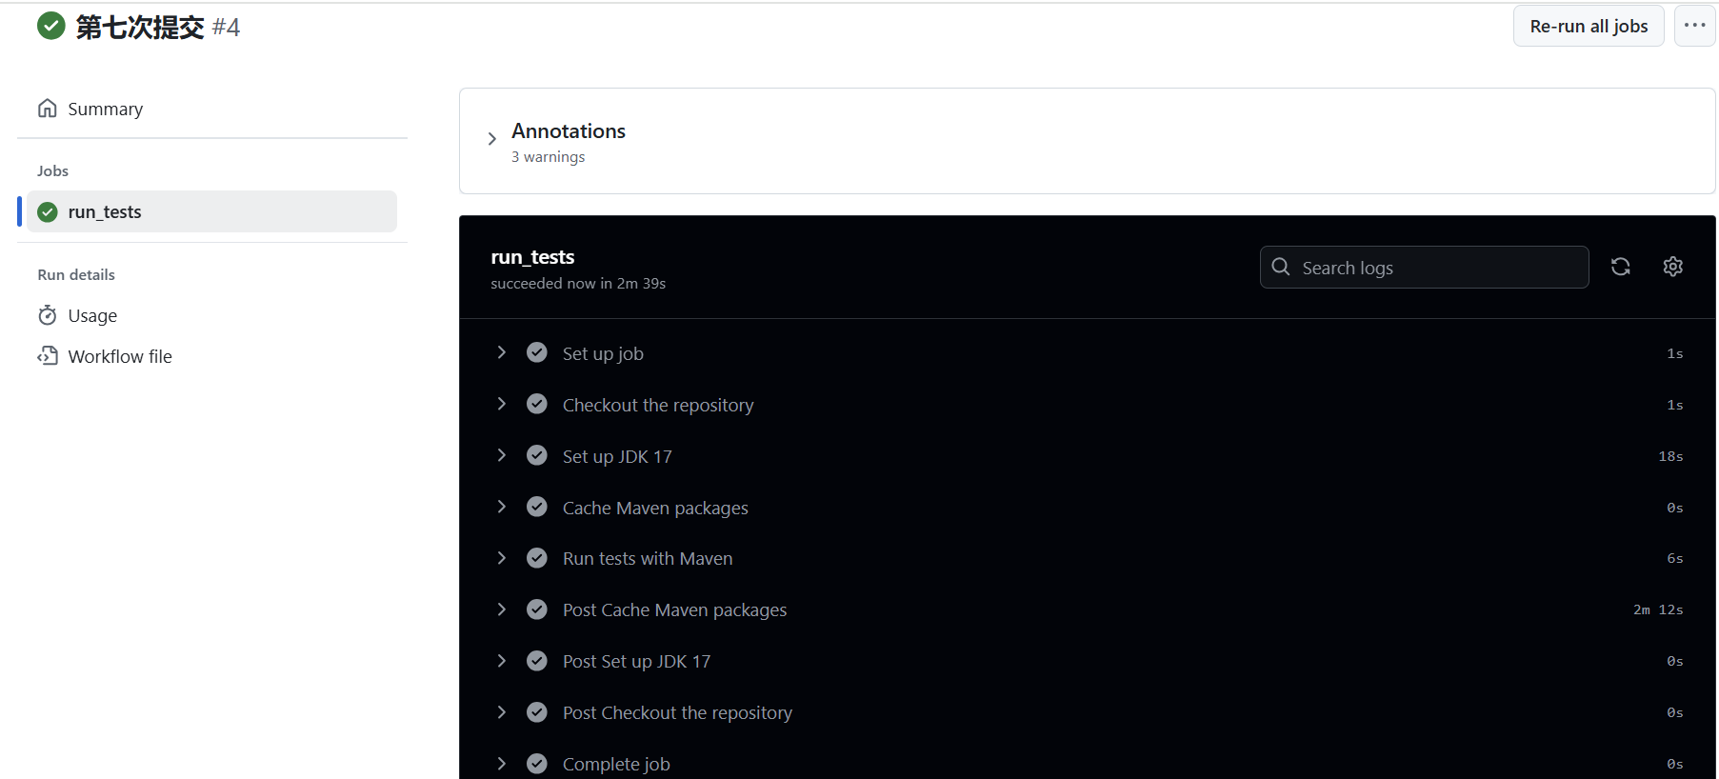

- 给出针对步骤八的YML代码（如果完成了）。

实验内容2 Jenkins DevOps实践
- 给出实验步骤六和步骤七的操作截图
步骤六,构建 DevOps workflow：
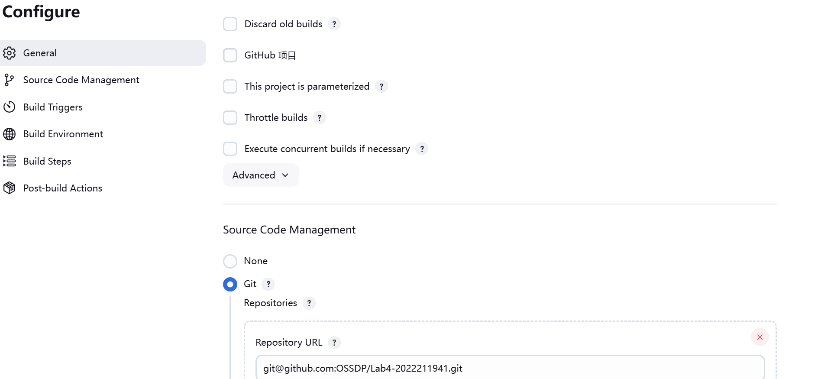
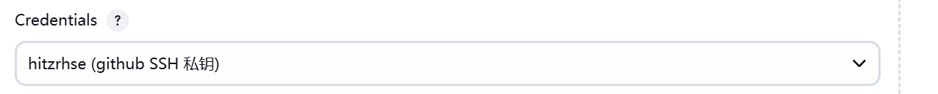
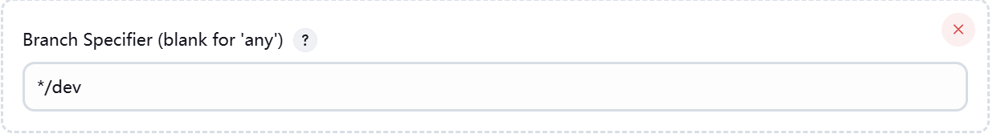
遇到 Unknow host 错误，这是由于 Github 服务器对于本机来说是不可信任引起的，进入Manage Jenkins=>Security，然后关闭 Host 检查即可
配置完成如下：
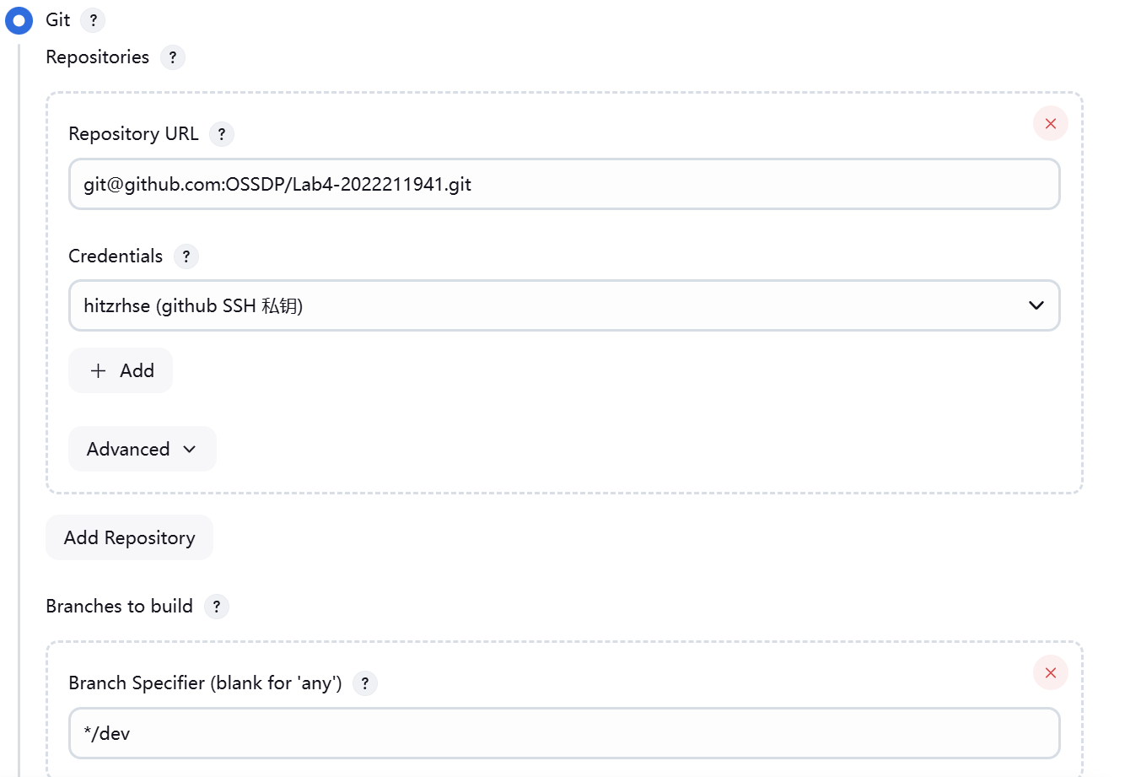
构建触发器：
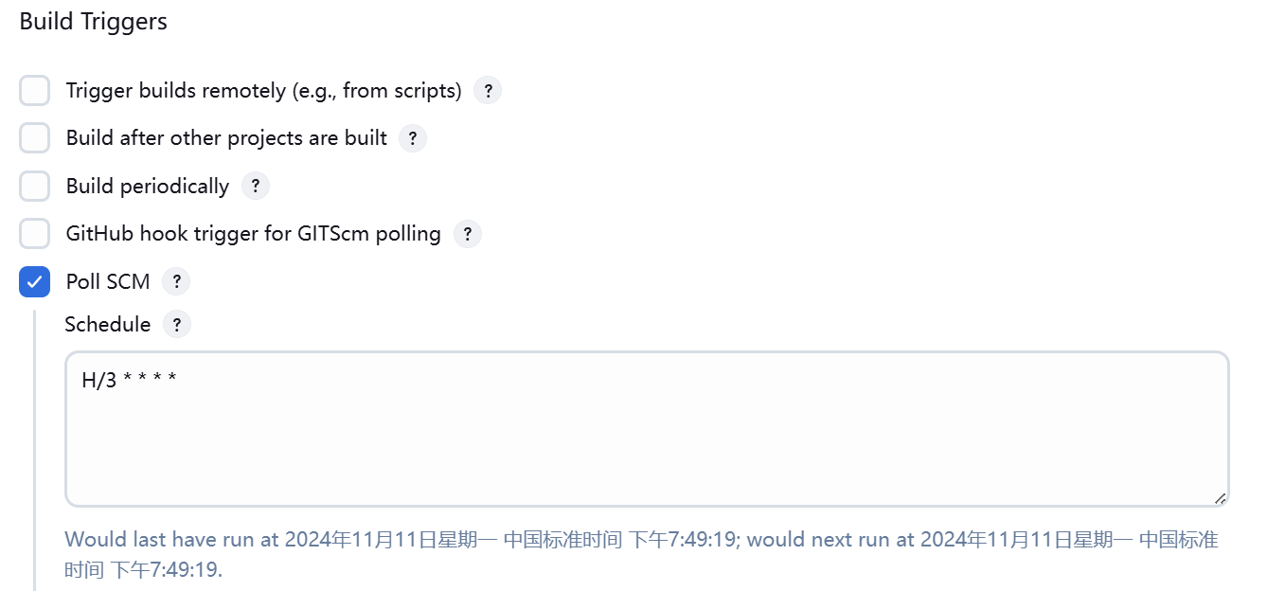
步骤七：验证实验效果
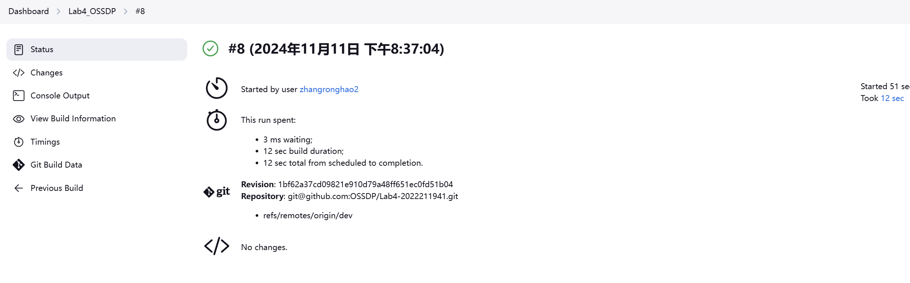
Github中如下：
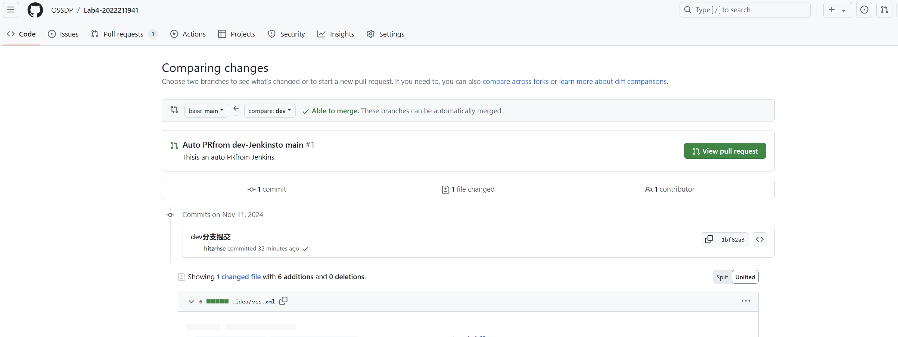
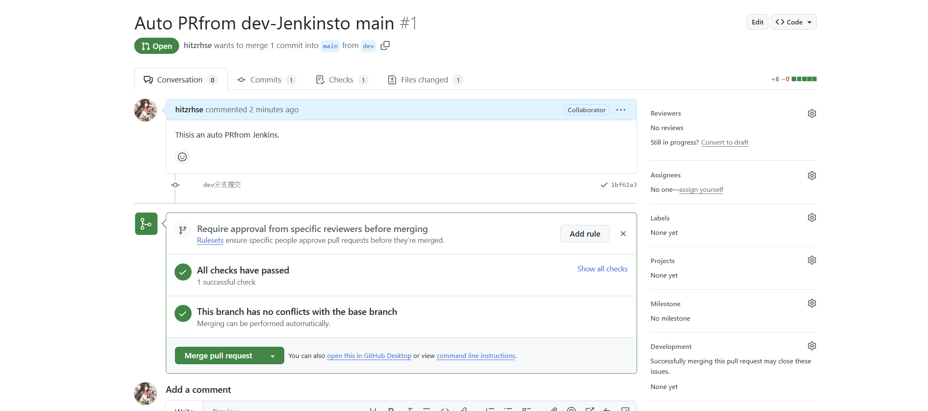

小结

在本次实验中，我们分别体验了使用 GitHub Actions 和 Jenkins 进行 DevOps 实践的过程。这两种工具是 DevOps 领域中非常流行的持续集成/持续部署（CI/CD）解决方案，但它们在设计理念、使用方式以及集成方式上各具特色。

GitHub Actions 提供了一种高度集成的方式来自动化软件开发生命周期中的各类任务。在实验中，我们通过在项目目录下的 .github/workflows 中编写 YAML 文件，定义和配置 Actions 的工作流，轻松实现了自动化操作。Jenkins 是一款功能强大且高度可扩展的 CI/CD 服务器。它拥有丰富的插件生态系统，可以支持多种构建、测试和部署任务。在实验中，我们通过 Jenkins 的 Web 界面进行任务配置，并通过批处理命令定义了构建和部署的流程，从而深刻体会了 Jenkins 在复杂场景下的灵活性和定制化能。通过此次实践，我们掌握了自动化构建和部署的核心技能，无论是使用 GitHub Actions 还是 Jenkins，都能够实现从代码提交到部署的全流程自动化。这种能力不仅提高了开发效率，也在保证代码质量方面发挥了重要作用。同时，我们也进一步增强了团队协作和版本控制的能力。通过这些 CI/CD 工具，我们更深刻地认识到高效的协作流程和严谨的版本管理对项目开发的重要性，并学会了如何充分利用这些工具来支持团队的协作和项目管理。

